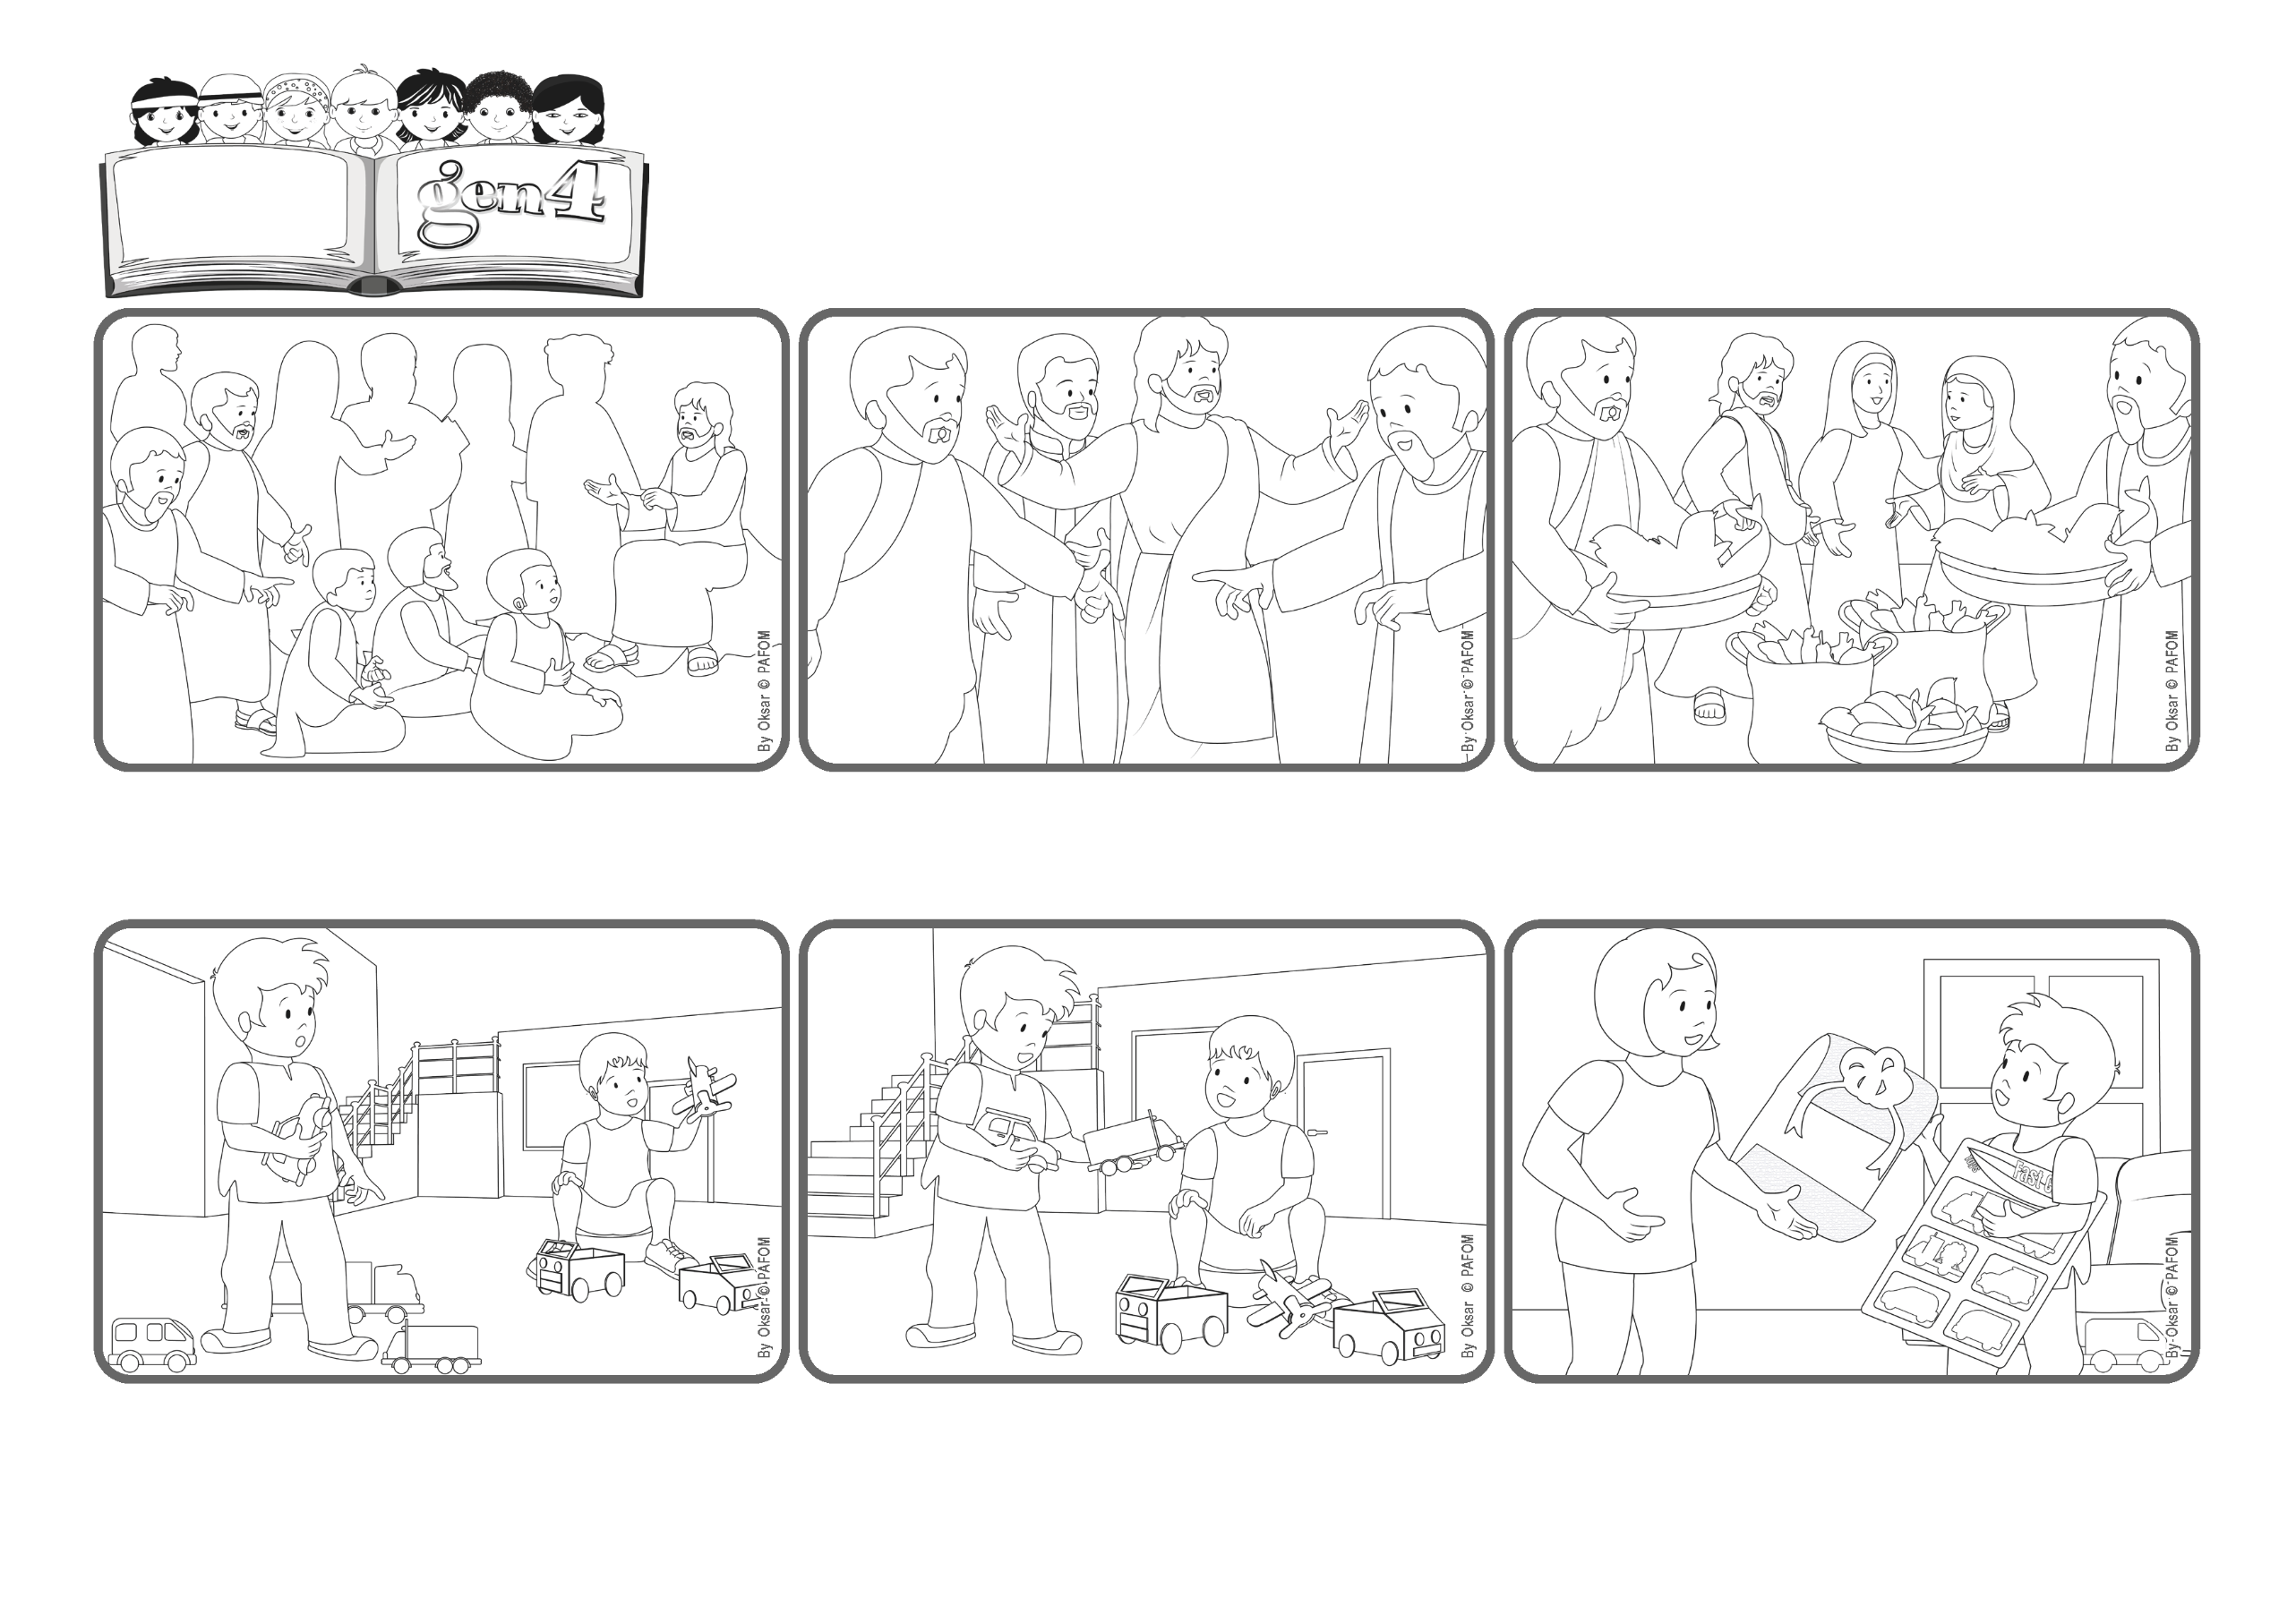

«Dai-lhes vós de comer» (Lc 9, 13).
(JUNHO 2025, da liturgia de Domingo 22 de Junho, XII Tempo Comum – Corpo de Deus)
Palavra de Vida
Dar com generosidade faz milagres
“Que bom seria se Jesus lhe desse alguns carrinhos verdadeiros”. Então, teve uma ideia. Pega em dois carrinhos com que está a brincar e leva-os àquele menino. Que felicidade! “Sim Jesus chegou até ele – pensa – com a minha ajuda!”
Os discípulos estão preocupados, pois já é tarde. Pedem a Jesus que diga à multidão para ir embora para procurar comida e abrigo para dormir. Jesus, pelo contrário, fica calado, olha para eles e diz: “Dai-lhes vós de comer”.
Eles responderam: “Como? Só Temos cinco pães e dois peixes!” Para Jesus aqueles pães e peixes eram importantes: abençoou-os, partiu-os e pediu para distribuírem pela multidão. Todos comeram e ainda sobrou 12 cestas!
O Daniel do México gosta muito de carrinhos. Um dia, levou alguns para o pátio para brincar. Não muito longe, vê um menino a brincar com carrinhos de cartão. Continua a olhar para ele e pensa:
Alguns dias depois, a sua irmã mais velha chegou a casa e disse-lhe: “Uma amiga minha deu-me isso para ti!” O Daniel abriu o pacote: estava cheia de carrinhos! Jesus tinha “multiplicado” os carrinhos oferecidos!
Tinha chegado muita gente para ouvir Jesus que curou muitas pessoas e agora está a falar do Reino de Deus…! Está-se tão bem que ninguém quer ir embora. Ao fim da tarde ainda lá estão todos, sentados a ouvir.
”© PAFOM, Desenhos e textos elaborados pelo Centro Gen4”
Os gen4 são as crianças do Movimento dos Focolares, fundado por Chiara Lubich.

